EUCC-HRGR
PARA SU INFORMACION / FOR INFORMATION ONLY
LIQUIDACION EUCC HRGR / RECONCILIATION EUCC HRGR (01/01/2015 31/12/2015)
INGRESOS / INCOMES
Presupuesto 2015
Budget 2015
Real / Actual 2015
DESVIACION POR INCREMENTO
INGRESOS/
DEVIATION FROM INCREASED REVENUES
CUOTAS DE COMUNIDAD / COMMUNITY FEES
TOTAL
542.975,80 € 542.975,80 €
542.976,12 € 542.976,12 €
0,32 €
GASTOS PRESUPUESTADOS / BUDGETED EXPENSES
GASTOS / EXPENSES
Presupuesto 2015
Budget 2015 542.975,80 €
Real / Actual 2015
554.404,38 €
SOBRECOSTE/
OVEREXPENDITURE
-11.428,58 €
FINAL RESULT.
-11.428,26 € -11.428,26 €
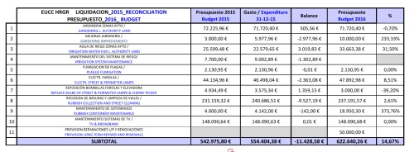
1
2
3
4
5
6
7
8
9
10
11
EUCC HRGR
PARA SU INFORMACION / FOR INFORMATION ONLY
BALANCE DE SITUACION A 31/12/2015 BALANCE SHEET AT 31/12/2015
ACTIVO / ASSETS
MOROSOS A 31/12/2015 / DEBTORS AS AT 31/12/2015
CUENTA CON COMUNIDAD GENERAL / ACCOUNT WITH GENERAL COMMUNITY
TOTAL ACTIVO / TOTAL ASSETS
PASIVO LIABILITIES
RESULTADO / RESULT 2015 ACREEDORES / CREDITORS
TOTAL PASIVO TOTAL LIABILITIES
16.072,12 €
54.674,22 €
70.746,34 €
-11.428,26 € 82.174,60 € 70.746,34 €

